
El Hotel Amón Plaza está ubicado en el corazón de un histórico barrio de San José, cerca de los principales centros de negocios, culturales y de entretenimiento, y a solo 20 minutos del aeropuerto. | 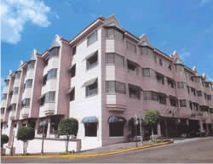
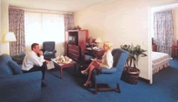 | Especializado en ofrecer los más altos estándares en calidad y comodidad para los ejecutivos, tiene magnificas suites, junior suites y habitaciones dobles, para trabajar y descansar pacíficamente.
El hotel tiene varios salones de reuniones, conferencias y convenciones tales como el Salón Tiber, el Salón Parismina y el Salón Pacuare. Todos ellos equipados con una recepción privada, fax, correo electrónico, Internet y servicios secretariales. | 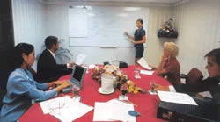
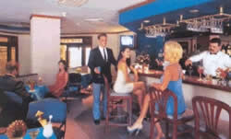 | Y para relajarse hay varios restaurantes, bares y salones donde departir, al igual que un moderno Spa equipado con gimnasio, sauna, salón de masajes y Jacuzzi, además de otros servicios.

TARIFAS 2010
Descripción | Sencilla o Doble
Estándar Deluxe | $US 145.00
Junior Suite | $US 175.00
Suite Deluxe | $US 235.00
Club Estándar | $US 185.00
Club Junior | $US 205.00
Club Suite | $US 265.00
NOTAS:
- Tarifas en ocupación sencilla o doble.
- Persona adicional $15.00 más impuestos.
- Las tarifas no incluyen impuestos locales (13%)
- Las tarifas incluyen desayuno.

